Smlouva o dílo
níže vedeného roku, měsíce a dne uzavřeli níže uvedené smluvní strany

Č. smlouvy Objednatele: 24/2018
Č. smlouvy Zhotovitele:

Objednatel
Sportovní a rekreační areálu Kraví hora,
příspěvková organizace
Dominikánská 2, 601 69 Brno
Jednající ředitelem Ing. Evženem Hrubešem
(dále jen „Objednatel“)

a

Zhotovitel
ELEKTROMONTÁŽE Dušil, s.r.o.
IČ: 29281954
Se sídlem Dobrovského 305/11, 612 00 Brno
Jednající jednatelem Jaroslavem Dušilem
Tel.: 608 369 394
e-mail: info@elektro-dusil.cz
(dále jen „Zhotovitel“)

Prohlášení smluvních stran

Objednatel prohlašuje, že vyzval uchazeče k podání cenové nabídky na realizaci veřejné zakázky malého rozsahu na stavební práce s názvem „Výměna ohořelého hlavního rozvaděče“. K výzvě připojil projektovou dokumentaci a schéma rozvaděče. Tato dokumentace a schéma tvoří přílohu č. 1 této smlouvy.

Zhotovitel řádně podal nabídku do této veřejné zakázky a nabídka Zhotovitele byla vybrána jako vítězná. Nabídka Zhotovitele tvoří přílohu č. 2 této smlouvy.

Předmět plnění
  - Zhotovitel se zavazuje za podmínek uvedených v této smlouvě provést pro Objednatele dílo spočívající v kompletní dodávce a instalaci nového rozvaděče a demontáži stávajícího, to vše dle specifikace v příloze č. 1 této smlouvy: projektová dokumentace a schéma rozvaděče.

  - Pokud z této smlouvy nevyplývá něco jiného, budou předmětné činnosti prováděny v prostorách Objednatele a na zařízeních nebo v souvislosti se zařízeními, která v těchto prostorách užívá Objednatel nebo pracovníci Objednatele.

  - Objednatel se zavazuje řádně a včas dokončené dílo převzít a zaplatit Zhotoviteli dohodnutou cenu díla dle čl. 5 této Smlouvy.

- Termín plnění
  - Dílo bude prováděno od 13.9.2018, kdo dojde k předání staveniště a bude skončeno 15.9.2018.
  - Do 3 dnů od předání díla se Zhotovitel zavazuje předat Objednateli revizní zprávu.
  - Dodržení konečného termínu je podmíněno součinností Objednatele.

- Místo plnění a předání díla
  - Místem plnění je Sportovní a rekreační areál Kraví Hora, p.o.
  - Zhotovitel je povinen dílo, které je zhotoveno bez vad a nedodělků převzít.
  - V případě, že dílo bude vykazovat drobné vady a nedodělky, které nebrání řádnému užití díla, je Objednatel povinen dílo převzít a stanovit Zhotoviteli lhůtu k jejich odstranění.
  - O předání díla bude sepsán a oběma stranami podepsán předávací protokol.

- Cena
  - Cena za zhotovení díla se sjednává na částku 215.850 Kč.
  - Cena je konečná. K ceně není účtována DPH, neboť činnost Zhotovitele podléhá režimu přenesené daňové povinnosti. Výši DPH je povinen doplnit a přiznat Objednatel.
  - Zhotovitel je oprávněn vystavit před započetím prací vystavit zálohovou fakturu na částku 100.000 Kč. Splatnost zálohové faktury se sjednává na 5 dní.
  - Po zhotovení díla je Zhotovitel oprávněn vystavit konečnou fakturu. Přílohou faktury je předávací protokol a revizní zpráva.
  - Lhůta splatnosti konečné faktury je stanovena na 14 dnů od jejich doručení Objednateli.

- Smluvní pokuta
  - Dostane-li se zhotovitel do prodlení s plněním svých povinností, je Objednatel oprávněn mu účtovat smluvní pokutu ve výši 0,05% Kč za každý den prodlení, maximálně však do výše ceny díla.
  - Pokud se Objednatel dostane do prodlení s placením Faktur Zhotoviteli za řádné plnění jeho povinností vyplývajících z této Smlouvy, je Zhotovitel oprávněn účtovat Objednateli smluvní pokutu 0,05% z dlužné částky za každý den prodlení.

- Provedení díla
  - Zhotovitel odpovídá za kvalitu, všeobecnou a odbornou správnost poskytované činnosti.
  - Zhotovením díla se rozumí úplné, funkční a bezvadné provedení všech montážních prací a konstrukcí včetně dodávek potřebných materiálů a zařízení nezbytných pro řádné dokončení díla, dále provedení všech činností souvisejících s realizací zakázky, jejichž provedení je pro řádné dokončení díla nezbytné včetně koordinační a kompletační činnosti celé stavby, a to v rozsahu dle přílohy č. 1.
  - Zhotovitel upozorňuje, že předmětem díla není dodání a instalace klimatizační jednotky pro chlazení skříně rozvaděče. Pro správnou funkci a užitnost hlavního venkovního rozvaděče je třeba udržovat stabilní okolní venkovní teplotu, aby nedošlo k přehřátí, a tuto teplotu snižovat minimálně ve formě slunečné předstěny.

- Záruka
  - Zhotovitel poskytuje na dílo záruku v trvání 24 měsíců. Záruční doba začíná běžet po převzetí díla objednatelem.
  - Požadavek na záruční opravu musí Objednatel nahlásit u Zhotovitele bezodkladně poté, co jej zjistí. Zhotovitel se zavazuje v případě oprávněné reklamace reklamovanou závadu odstranit bez zbytečného odkladu.
  - V případě, že dojde ze strany Objednatele nebo subjektu pracujícího pro Objednatele k neoprávněnému nebo neodbornému zásahu do Díla, záruka na dílo končí v okamžiku takto provedeného zásahu.

- Společná ustanovení
  - Zhotovitel se zavazuje respektovat a dodržovat pokyny Objednatele.
  - Objednatel se zavazuje poskytnout Zhotoviteli veškerou potřebnou součinnost pro řádnou realizaci díla.
  - Smluvní strany se zavazují vzájemné se informovat o změně kontaktních údajů.

- Závěrečná ustanovení
  - Tato smlouva se sepisuje ve dvou vyhotoveních, po jednom pro každou ze smluvních stran.
  - Tato smlouva může být měněna pouze písemným dodatkem k této smlouvě.
  - Tato smlouva nabývá platnosti a účinnosti dnem podpisu druhé ze smluvních stran.
  - Připojením svých podpisů smluvní strany stvrzují, že bezvýhradně souhlasí s obsahem této smlouvy.

V Brně dne 21.8.2018

…………………………………... …………………………………...
Objednatel Zhotovitel

Příloha č. 1: Projektová dokumentace a schéma rozvaděče
Příloha č. 2: Nabídka Zhotovitele

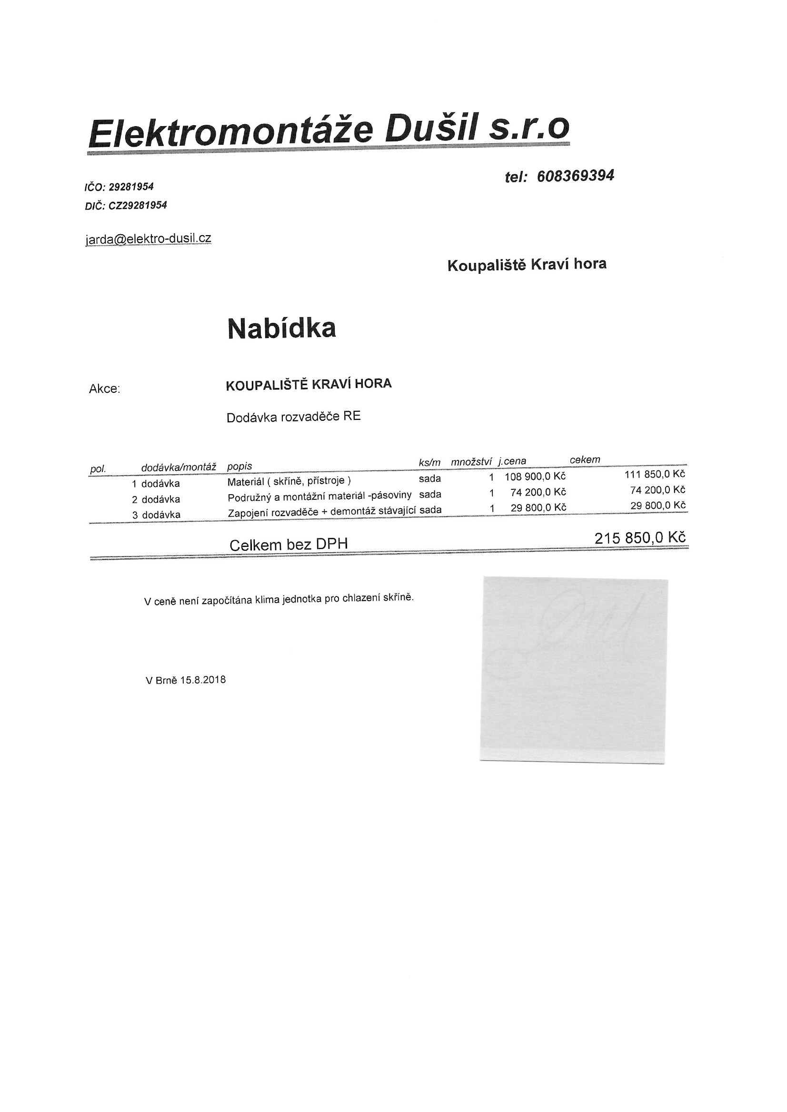

Příloha.2

